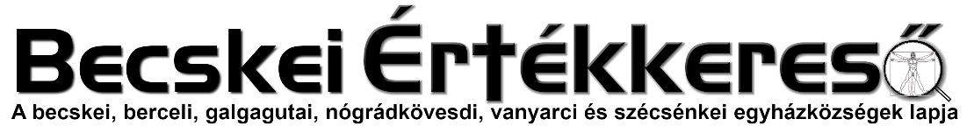
Ára: 180 Ft
III. évf. 9. szám Évközi XXVI. hét 2022. szeptember 25.
Ének Rózsafüzér Titokcsere Elsővasárnapra
Jertek Szűz Mária tisztelői
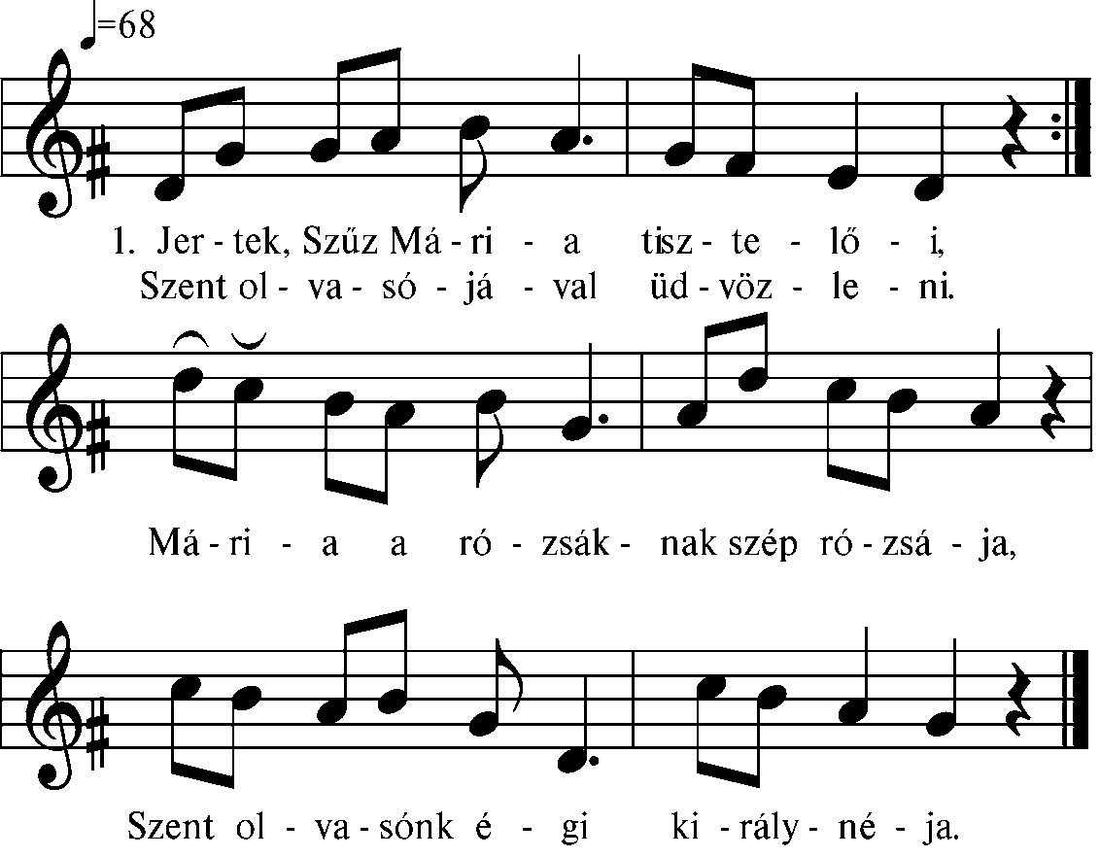

2. Nyitva áll ajtaja szép kertjének,
Kiterjesztve karja híveinek.
Szentséges titkait ő osztogatja,
Szent olvasónk áldott királynéja.
3. Jertek hát, Szent Anyánk kedvesei, Kik vagytok keresztények rózsái,
Mert ő örökkétig föld s égnek Anyja, Szent olvasónk kedves királynéja.
4. Új titkokat váltsunk újhold napra,
Újul Szűz Mária koszorúja.
Zöld levele, szép piros a bimbója,
Mert ő a rózsáknak szép rózsája.
5. Üdvöz légy, egeknek drága szíve,
Szerelmed egy koszorúba fűzve.
Vedd kedvesen tőlünk a koszorúnkat, Neveld, Édesanyánk rózsáinkat.

(Kónya Sándor harmatozzatok egek! 251. oldal Szaján, Palatinus Péterné Fekete Katalin (82), 2002)

Megszólalt mennyország gyönyörű harangja
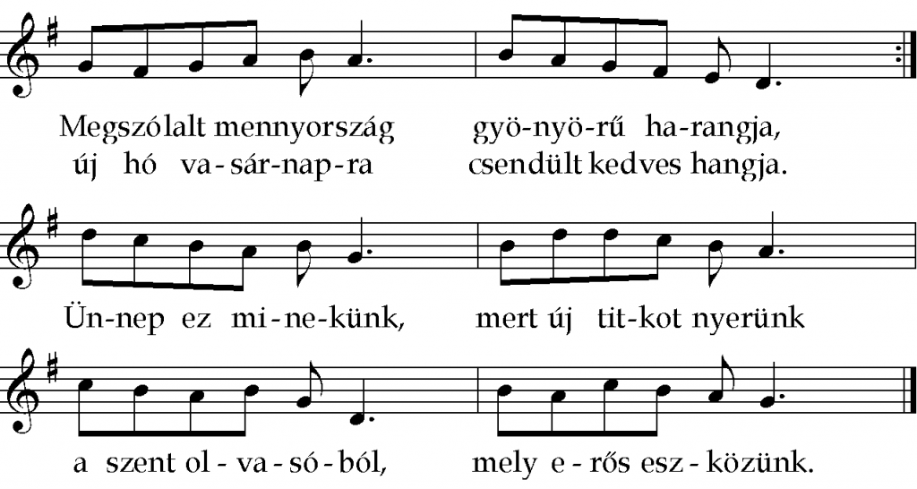
- Jertek, hív társaim, öltözzünk fehérbe,
égő gyertyát tartson mindenki kezében:
mert ma jön körünkbe mennynek Nagyasszonya,
ki gyermekeinek, ím, ezeket mondja:
- Jöjjetek, mindnyájan, szép, élő rózsáim,
gyönyörű mezőben, fiaim, leányim!
Hozzátok vissza a múlt hónapi titkot,
a szép rózsabimbót, melyet megújíttok!
- A szép, zöld koszorú megújul mai nap,
mert minden élő tag gyönyörű titkot kap.
Úgy ragyog a titka, mint a Nap sugára,
s mint majd fényleni fog, égi koronája.
- Zöld mező közepén van egy trón: rubintos,
azon van egy rózsa, mely tiszta vérpiros.
Az a piros rózsa a szép Szűz Mária,
szent olvasónk áldott égi királynéja.

- Szent angyalok jönnek kertet keríteni,
tizenöt rózsával azt körülültetni.
Hull e kertre égből szent malaszt harmatja,
az égi kegyelmet a Szentlélek adja.
- Mennyországban ma a szentek vigadoznak,
az ének hangjai örömtől hangoznak:
ha a buzgó tagok itt mind megjelennek,
és Szűz Máriával új titkot cserélnek.
- Jertek, ti, mindnyájan, nagy örömmel várlak,
soha el nem hagylak, és szívembe zárlak!
Olvasótok minden gyöngye bizonyítja:
vígasztal titeket az új hónap titka!

TITOKCSERE IMA (HAVONTA)

Dicsőséges Szűz Mária, szentolvasónk Királynője, irántad való tiszta szeretettől indíttatva, neked tetszeni és buzgó szívvel szolgálni akarok, ezért választottam magamnak ezt a Társulatot és gyermekeid közé magam beírattam. Most ennek az imádságnak elmondásával megújítom a szeretet-szövetséget, melyet Veled kötöttem. Ismét szeretett Anyámnak fogadlak, átadom magamat gyermekedül. Újra megfogadom, hogy a Szentolvasónak rám eső részét, a Te tiszteletedre és dicsőségedre, az Anyaszentegyház szándékára, minden nap, áhítatosan elvégzem, hogy a Társulat búcsúiban, melyet az egész hónap alatt elnyerni lehet, részesülhessek. Ezt a különös szeretetet és kegyelmet, minden szentmisét, böjtöt, imádságot, és minden más jócselekedetet, melyeket a Társulat tagjai naponta véghez visznek, valamint minden Szentolvasót, melyet a Társulatban, értem és minden beírottért, az egész világon elvégeznek, fölveszem és a Te szűz, szent kezeid által felajánlom Istennek, a földi élet mulandó pályáján, ideiglenes boldogságomért, és ez élet után pedig lelkem üdvösségéért, bűneim bocsánatáért, és egykor a tisztítóhelyről való mihamarábbi kiszabadulásomért. Ezeket a tetteimet mutasd be, ó Szeplőtelenül Fogantatott Szűz Mária, értem minden nap a Te szeretett Szent Fiadnak, Jézus Krisztusnak, és eszközöld ki életemnek megjavulását, és a boldog halál kegyelmét. Ámen.
(http://mariaszazada.hu/rozsafuzer-csoport/)

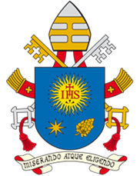
A SZENTATYA, FERENC PÁPA ÜZENETE
AZ ELVÁNDORLÓK ÉS MENEKÜLTEK 108. VILÁGNAPJÁRA
2022. szeptember 25.
A jövő alakítása az elvándorlókkal és menekültekkel
„Hiszen nincsen itt maradandó hazánk,
hanem jövendő hazánkat keressük.” (Zsid 13,14).
Kedves Testvéreim!
E világi „utazásunk” végső értelme az, hogy az igazi otthont, Isten országát keressük, amely Jézus Krisztusban jelent meg, és amely teljes megvalósulását az ő dicsőséges visszatérésekor fogja elérni. Országa még nem teljes, de már jelen van azokban, akik az üdvösséget befogadták. „Isten országa bennünk van. Bár még mindig eszkatologikus, s a világ és az emberiség jövőjéhez tartozik, de már most is bennünk van.”
A jövő városa „a szilárd alapokon nyugvó város, amelyet majd Isten tervez és épít” (Zsid 11,10). Istennek ez a terve intenzív építési folyamatot foglal magában, amelyben mindannyiunknak személyesen részt kell vennünk. Ez azt jelenti, hogy szorgalmasan dolgozunk személyes megtérésünkön és a valóság átalakításán, hogy az egyre inkább megfeleljen az isteni tervnek. A történelem drámái emlékeztetnek bennünket, milyen messze vagyunk még célunktól, az új Jeruzsálemtől, mely „Isten hajléka az emberek között” (Jel 21,3). De emiatt nem szabad elkeserednünk. A közelmúlt megpróbáltatásai ismét világossá tették számunkra, hogy meg kell újítanunk elkötelezettségünket egy Isten tervének jobban megfelelő jövő és egy olyan világ építése iránt, ahol mindenki békében és méltósággal élhet.
„Új eget és új földet várunk, az igazságosság hazáját” (2Pt 3,13). Az igazságosság Isten országának egyik alapvető eleme. Isten akaratának mindennapi keresése során türelemmel, áldozatvállalással és elszántsággal kell építeni országát, hogy mindazok, akik éheznek és szomjaznak, kielégítést nyerjenek (vö. Mt 5,6). Isten országának igazságosságát úgy kell értenünk, mint az isteni rendnek, az ő harmonikus tervének megvalósulását, amelyben Krisztusban, aki meghalt és feltámadt, az egész teremtés ismét „jó”, az ember pedig „nagyon jó” (vö. Ter 1,1–31) lesz. Ahhoz azonban, hogy ez a csodálatos harmónia uralomra juthasson, el kell fogadnunk a Krisztus általi megváltást, az ő szeretetevangéliumát, hogy a világban jelenleg tapasztalható egyenlőtlenségek és hátrányos megkülönböztetések megszűnjenek.
Senkit sem szabad kizárni. Isten terve lényegét tekintve befogadó és az egzisztenciális perifériákon élőket helyezi a középpontba, akik között sok a migráns és a menekült, az otthonából elűzött és az emberkereskedelem áldozatává vált ember. Isten országának építése velük együtt történik, mert nélkülük nem lenne az ország az, amit Isten tervez. A legkiszolgáltatottabbak befogadása szükséges előfeltétele annak, hogy polgártársainkká váljanak teljes értelemben és minden joggal felruházva. Az Úr ugyanis azt mondja: „Jöjjetek, Atyám áldottai, vegyétek birtokba a világ kezdetétől nektek készített országot! Éhes voltam, és adtatok ennem. Szomjas voltam, és adtatok innom. Idegen voltam, és befogadtatok. Nem volt ruhám, és felruháztatok. Beteg voltam, és meglátogattatok. Börtönben voltam, és fölkerestetek” (Mt 25,34–36).
Az, hogy a migránsokkal és menekültekkel alakítjuk a jövőt, azt is jelenti, hogy felismerjük és értékeljük azt, amivel ők ehhez a folyamathoz hozzájárulnak. Tetszik nekem, hogy a migráció jelenségének ez a felfogása felfedezhető Izajás prófétai látomásában is, amelyben az idegenek nem mint megszállók és pusztítók jelennek meg, hanem mint készséges munkások, akik az új Jeruzsálemnek, a minden nép számára nyitott Jeruzsálemnek a falait újra felépítik (vö. Iz 60,10–11).
Ugyanebben a próféciában az idegenek érkezése úgy jelenik meg, mint ami mindenki számára gyarapodást jelent: „Mert feléd áramlik a tengerek gazdagsága, és ide özönlik a nemzetek kincse” (Iz 60,5). A történelem valóban azt tanítja, hogy társadalmaink szociális és gazdasági fejlődéséhez alapvető fontosságú volt a migránsok és menekültek hozzájárulása. Ez ma is így van. Munkájuk, áldozatkészségük, fiatalságuk és lelkesedésük gazdagítja az őket befogadó közösségeket. Hozzájárulásuk azonban sokkal nagyobb lehetne, ha értékelnék és célzott programokkal támogatnák: tehát hatalmas erőforrásról van szó, mely készen áll a kibontakozásra, ha biztosítjuk ennek lehetőségét.
Az új Jeruzsálem lakói – folytatja próféciáját Izajás – szélesre tárják a város kapuit, hogy az idegenek ajándékaikkal bejöhessenek: „Kapuid mindig tárva lesznek, sem nappal, sem éjjel nem zárják be őket, hogy behordhassák a népek gazdagságát, és királyaikat is idevezessék, hozzád” (Iz 60,11). A migránsok és menekültek jelenléte nagy kihívást jelent, de egyben lehetőséget is ad arra, hogy mindannyian gyarapodjunk kulturálisan és lelkileg. A migránsoknak és menekülteknek köszönhetően lehetőségünk van a világot és sokféleségének szépségét jobban megismerni. Érettebbé válhatunk emberségünkben és együtt építhetünk egy tágasabb „mi”-t. A kölcsönös nyitottság teret ad a különböző látásmódok és hagyományok közötti gyümölcsöző kapcsolatoknak, megnyitva lelkünket az új perspektívák előtt. Eközben felfedezzük a számunkra ismeretlen vallások és lelkiségek gazdagságát is, ami ösztönzést ad saját meggyőződéseink elmélyítéséhez.
A népek Jeruzsálemében az Úr templomát az idegen földről odaérkező áldozatok szebbé teszik: „Nálad sereglik egybe Kedár összes nyája, s Nebajót kosai is neked szolgálnak. Mint nekem tetsző áldozatok, odajönnek oltáromhoz, hogy díszére legyenek dicsőséges templomomnak” (Iz 60,7). Ebben az értelemben a katolikus migránsok és menekültek érkezése új lendületet hozhat az őket befogadó közösségek vallásos életébe. A migránsoknak és menekülteknek gyakran olyan nagy életerejük van, hogy az átragad másokra is, és így új színt adhatnak ünnepeinknek. A hit és a jámborság különböző gyakorlatainak megosztása különleges lehetőség arra, hogy Isten népének katolicitását teljesebben éljük meg.
Kedves testvéreim, és különösen ti, fiatalok! Ha mennyei Atyánkkal együtt akarjuk alakítani a jövőt, akkor ezt migráns és menekült testvéreinkkel együtt kell tennünk. Kezdjük el még ma! Mert a jövő ma és mindannyiunkkal kezdődik. A most meghozandó döntésekért nem háríthatjuk a felelősséget a következő nemzedékekre, mert csak így valósulhat meg Istennek a világra vonatkozó terve, és csak így jöhet el az igazságosság, a testvériség és a béke országa.

IMÁDSÁG
Uram, tégy a remény hordozóivá bennünket,
hogy ahol sötétség van, ott a te fényed világítson,
és ahol kétségbeesés uralkodik, ott a jövőbe vetett bizalom újjászülessen!
Uram, tégy igazságosságod eszközeivé bennünket,
hogy ahol kirekesztés van, ott virágozzék a testvériség,
és ahol mohóság van, ott terjedjen a megosztás!
Uram, tégy országod építőivé bennünket,
együtt a migránsokkal, a menekültekkel
és minden periférián élővel!
Uram, add, hogy felfedezzük, milyen szép az,
ha mindenkivel testvérként élünk együtt!
Ámen.

Kelt Rómában, a Lateráni Szent Jánosnál, 2022. május 9-én.

Ferenc

HIRDETÉSEK
„2022. október 1. és november 28. között népszámlálás zajlik Magyarországon. A népszámlálás nagyon fontos esemény nemcsak Magyarország, de a magyar katolikusok életében is, ezért arra buzdítunk minden katolikust, hogy a népszámlálás alkalmával vallja meg a római katolikus/görögkatolikus valláshoz tartozását.”
Felnőtt asszisztenciára felnőtt férfiak, valamint ministránsnak gyerekek és fiatalok jelentkezését is várjuk.
A berceli templomba szacellánt (sekrestyést), illetve takarítót keresünk.
2022.09.26. H Szent Kozma és Damján vértanúk – e
17:00 Szentmise a Szécsénkei Templomban
2022.09.27. K Páli Szent Vince áldozópap – E
08:00 Rekollekció a Máriabesnyői Lelkigyakorlatos Központban
17:00 Szentmise a Becskei Templomban
18:00 Felnőtt katekézis a Becskei Plébánián
2022.09.29. Cs SZENT MIHÁLY, SZENT GÁBOR ÉS SZENT RAFAEL FŐANGYALOK – Ü
08:30 Búcsúi Szentmise a Nógrádkövesdi Templomban,
majd zongora megáldása és koncert
19:00 Szentségimádás a Berceli Templomban a Békéért
2022.09.30 P Szent Jeromos áldozópap és egyháztanító – E
19:00 Szentségimádás a Berceli Templomban a Békéért
2022.10.01. Sz 17:00 Búcsúi Szentmise és felújított harang megáldása
Nógrádkövesden főcelebráns: Dr. Varga Lajos segédpüspök
19:00 Szentségimádás a Berceli Templomban a Békéért
2022.10.02. V 08:30 Szentmise a Berceli Templomban terményhálaadás
Évközi 10:30 Szentmise a Becskei Templomban terményhálaadás
XXVII. 10:30 Igeliturgia a Galgagutai Templomban
12:00 Szentmise a Szécsénkei Templomban terményhálaadás
utána egyházközségi mozi megáldása és egyházi filmklub
14:00 Bérmálkozási és ifi hittan a Szent Miklós Közösségi Házban
2022.10.08. Sz 13:00 Búcsúi Szentmise a Magyarok Nagyasszonya Kápolna
szabadtéri oltáránál, rossz idő esetén a kápolnában
15:00 Medla Szilveszter és Makkai Mónika házasságkötése Szécsénkei t.
2022.11.07. Sz 16:00 Szentmise bérmálás és felújított közösségi ház megáldása
Bercelen főcelebráns: Marton Zsolt megyéspüspök
2022.11.11.P 17:00 Búcsúi Szentmise és Felújított templom megáldása
Szécsénkén főcelebráns: Marton Zsolt megyéspüspök
Római Katolikus Plébánia 2687 Bercel, Béke u. 20.
tel: 0630/455-3287 web: http://bercel.vaciegyhazmegye.hu, e-mail: bercel@vacem.hu
Bankszámlaszám: 10700323-68589824-51100005
Minden jog fenntartva, beleértve a másoláshoz, digitalizáláshoz való jogot is.

Szent II. János Pál pápa: Beszéd az Assisi Szent Ferenc és Sienai Szent Katalin, Olaszország Védőszentjei plébánia lelkipásztori látogatása alkalmából, 1989. november 26.

